Maple: Kresba grafov

Systém Maple poskytuje mnohoraké možnosti pre grafickú reprezentáciu dát a matematických závislostí, použitím rôznych modifikácií príkazov plots pre kresbu grafov. Medzi mnohými inými príkazmi sú k dispozícii aj príkazy pre interaktívne kreslenie a animácie. Spomedzi množstva grafických príkazov je najčastejšie používaným známy príkaz plot pre kresbu grafu funkcie jednej premennej, vyznačujúci sa veľkou variabilitou možností nastavenia rôznych parametrov kresby.
Na úspešné zvládnutie práce s kresliacimi príkazmi systému Maple je potrebné pochopiť dva základné princípy ich konštrukcie. Prvým je zásadný rozdiel medzi dvoma poskytovanými typmi grafických príkazov, ktorými sú štandardné kresliace príkazy - standard plots a nadstavbové grafické príkazy - smart plots. Druhým dôležitým rozdielom je spôsob, akým sa nastavované atribúty príkazov a ich modifikácie ovládajú v jednotlivých príkazoch plot, a ako ovplyvňujú kresbu jednotlivých kriviek a plôch.
Štandardné kresliace príkazy
Štandardné kresliace príkazy systému Maple sa používajú na vytváranie detailných, komplexných, alebo špeciálnych grafických reprezentácií dát alebo matematických výrazov. Existuje niekoľko základných typov štandardných kresliacich príkazov.
Obsahujú pár povinných parametrov a niekoľko nepovinných, implicitne nastavených parametrov špecifikujúcich atribúty kresby – hrúbku, typ a farbu čiar, kresbu alebo potlačenie kresby súradnicových osí a spôsob ich zobrazenia, nastavenie mierky na týchto osiach, veľkosť a typ označenia v obrázku.

Príkaz plot(f, h, v) zobrazí graf funkcie jednej premennej na definovanom intervale.
Má nasledujúce povinné parametre:
f – funkcia, ktorej graf chceme nakresliť,
h – rozsah na horizontálnej osi
a nepovinný parameter
v – rozsah na vertikálnej osi.
> plot(cos(x) + sin(x), x=0..2*Pi);

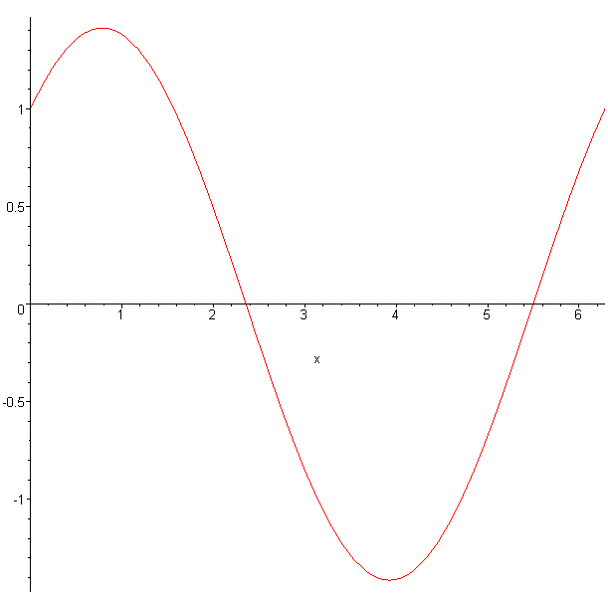
Systém Maple sa snaží nakresliť graf funkcie ako súvislú krivku.
> plot(tan(x), x = -2*Pi..2*Pi, y = -4..4);
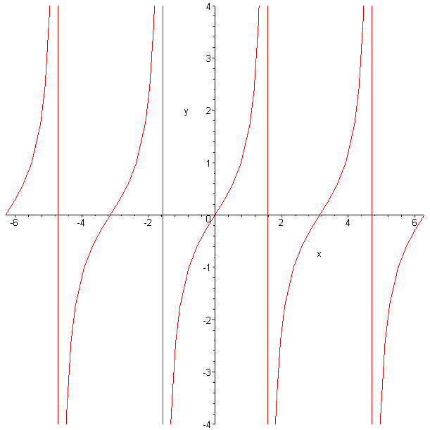
Parameter discont = true zaručí zobrazenie nespojitosti v nakreslenom grafe funkcie na zvolenom intervale
> plot(tan(x), x = -2*Pi..2*Pi, y = -4..4, discont = true);

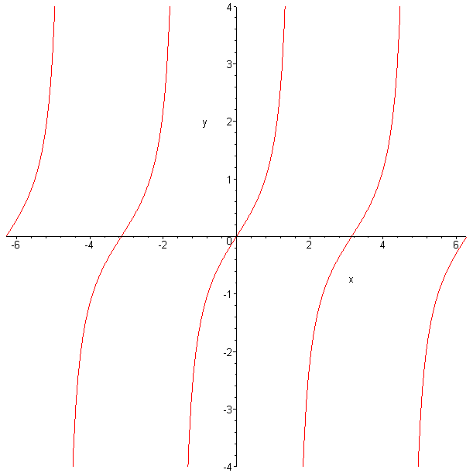
V jednom obrázku sú nakreslené grafy dvoch funkcií odlíšené farbou a typom čiary.
> plot([sin(x), x-x^3/7], x=0..3.14, color=[red,blue], style=[point,line]);
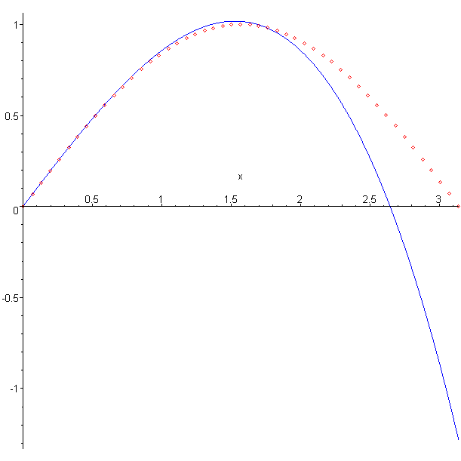
Kresba krivky určenej parametricky.
> plot([3*sin(t), 5*cos(t), t=-Pi..Pi]);

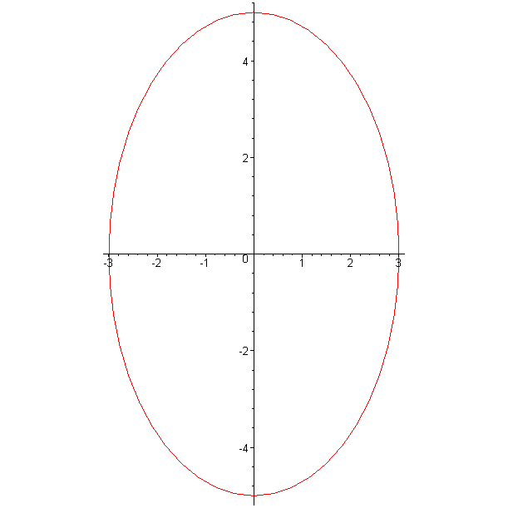
Kresba krivky v polárnych súradniciach so zvolenou farbou a hrúbkou čiary.
> plot([sin(3*x),x,x=0..2*Pi],coords=polar,thickness=3);

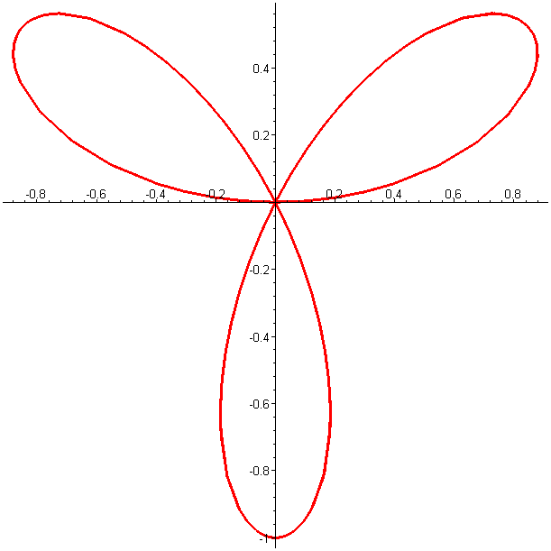
Príkaz plot3d(expr1, x=a..b, y=c..d) zobrazí graf funkcie dvoch premenných, ako list plochy nad definovanou oblasťou v súradnicovej rovine xy.
Má nasledujúce povinné parametre:
expr1 – funkcia, ktorej graf chceme nakresliť,
x=a..b – rozsah na súradnicovej osi x
z=c..d – rozsah na súradnicovej osi y
> plot3d(sin(x+y),x=0..2*Pi,y=0..2*Pi);

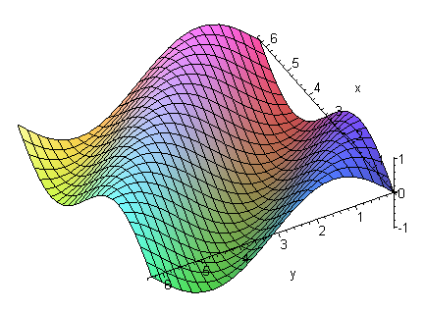
> plot3d(x*exp(-x^2-y^2),x=-2..2,y=-2..2,color=x);

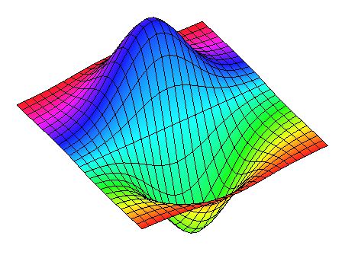

Kresba plochy určenej parametricky
> plot3d([x*sin(x)*cos(y),x*cos(x)*cos(y),x*sin(y)],x=0..Pi,y=0..2*Pi);

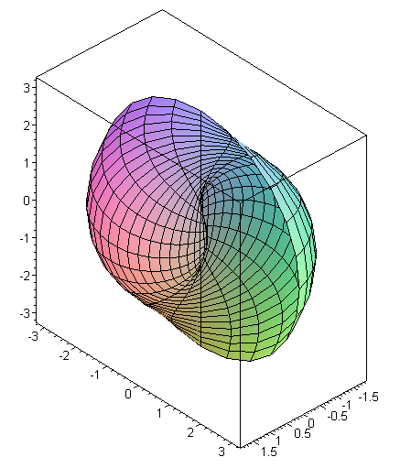
Kresba viacerých plôch v jednom obrázku.
> c1:= [cos(x)-2*cos(0.4*y),sin(x)-2*sin(0.4*y),y]:
c2:= [cos(x)+2*cos(0.4*y),sin(x)+2*sin(0.4*y),y]:
c3:= [cos(x)+2*sin(0.4*y),sin(x)-2*cos(0.4*y),y]:
c4:= [cos(x)-2*sin(0.4*y),sin(x)+2*cos(0.4*y),y]:
plot3d({c1,c2,c3,c4},x=0..2*Pi,y=0..10,grid=[25,15],style=patch,color=sin(x));

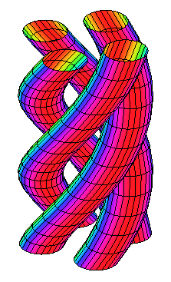
V kresliacich príkazoch systému Maple je implicitne definovaná karteziánska súradnicová sústava. Parameter coords umožňuje definovať aj iné súradnicové sústavy, napr. polárnu, cylindrickú, sférickú, bisférickú, kardioidálnu, cardioidálno-cylindrickú, kónickú, a i. Štandardný tvar kresliacich príkazov pre niektoré iné súradnicové sústavy je nasledujúci:
- Karteziánska súradnicová sústava
plot3d(z(x,y), x=a..b, y=c..d);
- Cylindrická súradnicová sústava
plot3d(r(theta,z), theta=a..b, z=c..d, coords=cylindrical);
- Sférická súradnicová sústava
plot3d(r(theta,phi), theta=a..b, phi=c..d, coords=spherical);
Niekoľko príkladov zobrazení plôch v rôznych súradnicových sústavách.
. > plot3d(sin(x)+sin(y),x=0..2*Pi, y=0..2*Pi, axes=boxed);

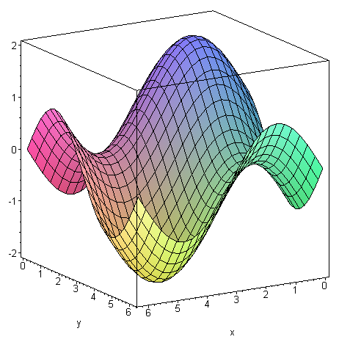

> plot3d(height,angle=0..2*Pi,height=-5..5, coords=cylindrical, axes=normal);

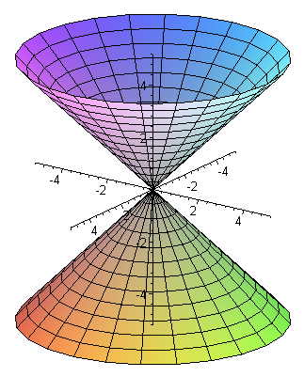

> plot3d(1,t=0..2*Pi,p=0..Pi,coords=spherical,scaling=constrained);

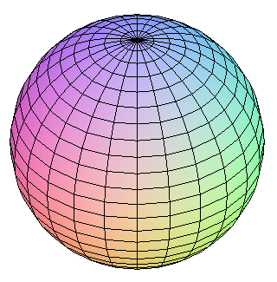

> plot3d(theta,theta=0..8*Pi,z=-1..1, coords=cylindrical, style=patch, numpoints=1000, axes=framed);

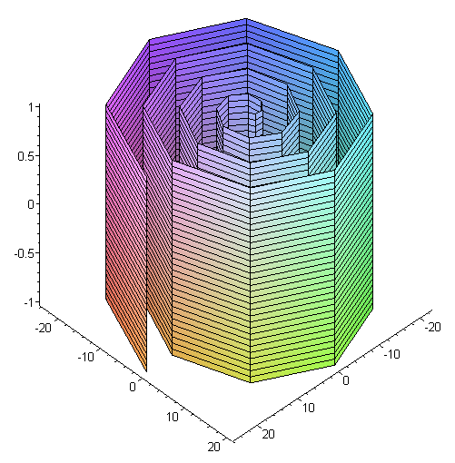
Špecifické atribúty kresby sa dajú nastaviť priamym zápisom v syntaxe príkazov plot a plot3d, alebo interaktívne, z menu v palete, ktorá sa zobrazí po ťuknutí na kresbu pravým tlačidlom myši. V menu sú nasledujúce položky:
- Copy – skopíruje kresbu do pamäte počítača (do clipboardu)
- Štýl – nastavenie zobrazenia plochy (list so sieťou parametrických kriviek, obrys, hladká plocha, list s viditeľnosťou), veľkosti a typu použitých značiek, hrúbky a štýlu čiar (plná, bodkovaná, čiarkovaná, bodko-čiarkovaná) a typu zobrazenej mriežky ( triangulárna, alebo pravouhlá)
- Farba – nastavenie farebnej palety a štýlu osvetlenia
- Osi – k dispozícii je zobrazenie súradnicových osí štandardné (normal), v tvare zobrazovaného kvádra (boxed), s vyznačenými mierkami (framed), alebo je zobrazenie osí potlačené
- Projekcia – typ perspektívy a mierka na osiach (rovnaká, alebo rôzna )
- Export – prevedie kresbu do grafického súboru niektorého z typov: DXF, EPS, GIF, JPG, POV, BMP, WMF.
> plot3d([(-3*cos(2*Pi*u))*4*sin(2*Pi*v)*cos(2*Pi*v),
(-3*cos(2*Pi*u))*4*sin(2*Pi*v)*sin(2*Pi*v),
7*cos(2*Pi*v)*sin(2*Pi*u)], u=0..1,v=0..1,numpoints=4000,);

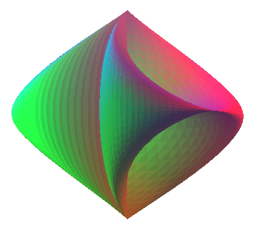
Prídavný grafický balík systému Maple – plots umožňuje tvorbu zložitých grafických reprezentácií pomocou rôznych neštandardných príkazov, ako napr. animate, animate3d, animatecurve, changeccord, contourplot3d, display, implicitplot3d, listplot, pointplot, pointplot3d, polyhedra, spacecurve, tubeplot, ai.
> with(plots):
tubeplot( [ -10*cos(t) - 2*cos(5*t) + 15*sin(2*t),
-15*cos(2*t) + 10*sin(t) - 2*sin(5*t),
10*cos(3*t) ], t= 0..2*Pi,radius=5*cos(t*Pi/3));
